RECURSO DE REVISIÓN 1055/2021-1 SICOM

COMISIONADO PONENTE:
LICENCIADO DAVID ENRIQUE MENCHACA ZÚÑIGA

MATERIA:
ACCESO A LA INFORMACIÓN PÚBLICA.

SUJETO OBLIGADO:
SECRETARÍA DE FINANZAS.

San Luis Potosí, San Luis Potosí. Acuerdo del Pleno de la Comisión Estatal de Garantía de Acceso a la Información Pública, correspondiente a la sesión del 16 dieciséis de febrero de 2022 dos mil veintidós.

VISTOS, para resolver, los autos del recurso de revisión identificado al rubro; y

RESULTANDO:

PRIMERO. Solicitud de acceso a la información pública. El 21 veintiuno de octubre de 2021 dos mil veintiuno, la SECRETARÍA DE FINANZAS recibió una solicitud de información a través de la Plataforma Nacional de Transparencia, misma que quedó registrada con el número de folio 240470521000055.

SEGUNDO. Interposición del recurso. El 02 dos de noviembre de 2021 dos mil veintiuno, el solicitante de la información interpuso el recurso de revisión en contra de la falta de respuesta a su solicitud de información.

TERCERO. Trámite del recurso de revisión ante esta Comisión Estatal de Garantía de Acceso a la Información Pública. Mediante auto del 08 ocho de noviembre de 2021 dos mil veintiuno la presidencia de esta Comisión de Transparencia tuvo por recibido el recurso de revisión, que por razón de turno, tocó conocer a la Ponencia Uno a cargo del Licenciado David Enrique Menchaca Zúñiga para que procediera, previo su análisis, a su admisión o desechamiento según fuera el caso.
CUARTO. Auto de admisión. Por proveído del 24 veinticuatro de noviembre de 2021 dos mil veintiuno el Comisionado Ponente:

• Admitió en tiempo y forma el medio de impugnación en atención a la hipótesis establecida en la fracción VI del artículo 167, de la Ley de la materia.
• El ponente registró en el Libro de Gobierno el presente expediente como recurso de revisión RR-1055/2021-1 SICOM.
• Tuvo como ente obligado a la SECRETARÍA DE FINANZAS, por conducto de su TITULAR y de su TITULAR DE LA UNIDAD DE TRANSPARENCIA.
• Se puso a disposición de las partes el expediente para que en un plazo máximo de 7 siete días manifestaran lo que a su derecho conviniera –ofrecer pruebas, alegar y para que rindiera un informe acerca de la información solicitada en cuanto a:
- Su contenido, calidad y si se cuenta en la modalidad solicitada.
- Si se encuentra en sus archivos.
- Si tiene la obligación de generar, o si la obtuvo; y para el caso que manifieste no contar con la obligación de generarla o poseerla, fundar y motivar las circunstancias que lo acrediten.
- Las características físicas de los documentos en los que contar la información.
- Si se actualiza algún supuesto de excepción de derecho de acceso a la información.
• Apercibió a las autoridades de que en caso de ser omisas para manifestar lo que a su derecho conviniera respecto del presente recurso se aplicarían en su contra las medidas de apremio previstas en el artículo 190, fracción I, de la Ley de Transparencia y Acceso a la Información Pública del Estado.
• Ordenó el traslado a las autoridades con la copia simple del recurso de revisión; las requirió para que remitieran copia certificada del nombramiento que los acreditara como tales; para que señalaran personas y domicilio para oír y recibir notificaciones en esta ciudad y se les informó que una vez que fuera decretado el cierre de instrucción no se atendería la información que fuese enviada.

QUINTO. Cierre de instrucción. Mediante auto del 05 cinco de enero de 2022 dos mil veintidós el ponente:

- Tuvo por recibido oficio número SF/UT/179/2021 con 01 un anexo, signado por la Titular de la Unidad de Transparencia de la Secretaría de Finanzas, recibido en la Oficialía de Partes de esta Comisión el día 14 catorce de diciembre de 2021 dos mil veintiuno;
- Le reconoció su personalidad para comparecer en este expediente, por manifestado lo que a su derecho convino y por ofrecidas pruebas o alegatos correspondientes.

Para concluir, el ponente declaró cerrado el periodo de instrucción y procedió a elaborar el proyecto de resolución respectivo.

CONSIDERANDO

PRIMERO. Competencia. Esta Comisión Estatal de Garantía de Acceso a la Información Pública es competente para conocer del presente asunto, de acuerdo con los artículos 6, párrafo cuarto, apartado A, fracción IV, de la Constitución Política de los Estados Unidos Mexicanos; 17, fracción III, párrafo tercero, de la Constitución Política del Estado Libre y Soberano de San Luis Potosí; 27, primer párrafo, 34, fracciones I y II, 35, fracción I, y 175 de la Ley de Transparencia y Acceso a la Información Pública de este Estado.

SEGUNDO. Procedencia. El presente recurso de revisión es procedente en términos del artículo 166 y 167 de la Ley de Transparencia y Acceso a la Información Pública del Estado ya que la recurrente se inconforma por la falta de respuesta a su solicitud de acceso a la información pública.

TERCERO. Legitimación. El recurrente se encuentra legitimado para interponer el recurso de revisión, ya que fue éste quien presentó la solicitud de acceso a la información pública y es precisamente a quien le pudiera deparar perjuicio la respuesta.

CUARTO. Oportunidad del recurso. La interposición del escrito inicial del recurso de revisión fue oportuna al presentarse dentro del plazo que se refiere el artículo 164 y 166 de la Ley de Transparencia y Acceso a la Información Pública del Estado, como se expone a continuación:

• El 14 catorce de octubre de 2021 dos mil veintiuno, el sujeto obligado recibió la solicitud de información.
• Por tanto, el plazo de 10 diez días para que el sujeto obligado otorgara contestación transcurrió del 15 quince al 29 veintinueve de octubre de 2021 dos mil veintiuno.
• Así, el plazo de quince días hábiles para interponer el recurso de revisión transcurrió del 03 tres al 24 veinticuatro de noviembre de 2021 dos mil veintiuno.
• Consecuentemente si el 02 dos de noviembre de noviembre de 2021 dos mil veintiuno el recurrente interpuso el citado medio de impugnación ante esta Comisión de Transparencia, mismo que se tuvo por recibido el 05 cinco de noviembre de 2021 dos mil veintiuno, resulta claro que es oportuna su presentación.

QUINTO. Causales de improcedencia. Las causales de improcedencia previstas en el artículo 179 de la Ley de Transparencia son de estudio oficioso y preferente a cualquier otra cuestión planteada; en el caso, al no existir causa de improcedencia señalada por la autoridad o advertida por este órgano colegiado se estudia de fondo la cuestión planteada.

SEXTO. Estudio de fondo. Esta Comisión Estatal de Garantía de Acceso a la Información Pública entra al estudio de fondo del presente asunto de conformidad con lo siguiente:

El presente recurso de revisión fue interpuesto en contra de la falta de respuesta a la solicitud de información presentada por el hoy recurrente el 14 catorce de octubre de 2021 dos mil veintiuno, en la que solicitó lo siguiente, visible a foja 05 cinco de autos:

“1.- Solicito copia certificada del contrato de crédito simple de fecha 11 de febrero de 2015 celebrado entre BANSI, S.A. Institución de Banca Múltiple y el Municipio de Tamazunchale por la cantidad de $35,000,000.00 (TREINTA Y CINCO MILLONES DE PESOS 00/100 M.N.).

2.- Solicito que me informe si el el contrato de crédito simple de fecha 11 de febrero de 2015 celebrado entre BANSI, S.A. Institución de Banca Múltiple y el Municipio de Tamazunchale por la cantidad de $35,000,000.00 (TREINTA Y CINCO MILLONES DE PESOS 00/100 M.N.), se encuentra inscrito en el Registro Estatal de Deuda Pública del estado.

3.- En caso de ser afirmativa la respuesta anterior, solicito se me informe bajo que número y en que fecha quedó inscrito el contrato de crédito simple de fecha 11 de febrero de 2015 celebrado entre BANSI, S.A. Institución de Banca Múltiple y el Municipio de Tamazunchale por la cantidad de $35,000,000.00 (TREINTA Y CINCO MILLONES DE PESOS 00/100 M.N.), en el Registro Estatal de Deuda Pública.

4.- Solicito copia certificada de la expresión documental que demuestre que el contrato de crédito simple de fecha 11 de febrero de 2015 celebrado entre BANSI, S.A. Institución de Banca Múltiple y el Municipio de Tamazunchale por la cantidad de $35,000,000.00 (TREINTA Y CINCO MILLONES DE PESOS 00/100 M.N.), fue inscrito en el Registro Estatal de Deuda Pública.”. SIC.

Ahora, de conformidad con lo establecido en el primer párrafo del artículo 154 de la Ley de Transparencia y Acceso a la Información Pública del Estado, los entes obligados deben otorgar respuesta a las solicitudes de información en un plazo que no debe exceder de 10 diez días, contados a partir del día siguiente a su presentación:

“ARTÍCULO 154. La respuesta a la solicitud deberá ser notificada al interesado en el menor tiempo posible, que no podrá exceder de diez días, contados a partir del día siguiente a la presentación de aquélla.

Excepcionalmente, el plazo referido en el párrafo anterior podrá ampliarse hasta por diez días más, siempre y cuando existan razones fundadas y motivadas, las cuales deberán ser aprobadas por el Comité de Transparencia, mediante la emisión de una resolución que deberá notificarse al solicitante, antes de su vencimiento.

Los sujetos obligados, al otorgar respuesta a una solicitud de acceso a la información, con independencia de su sentido, harán del conocimiento del solicitante sobre el medio de defensa que le asiste para inconformarse, así como el plazo para su interposición, conforme a lo establecido por esta Ley.”

Por lo que, si bien la propia Ley de la materia, en el segundo párrafo del ya citado artículo 154, contempla la posibilidad de ampliar el término de diez días para contestar las solicitudes de información por otros diez días más, siempre que hubiere causa justificada y fuera notificado al solicitante, este no es el caso, ya que no consta en autos tal circunstancia.

En este tenor, resulta aplicable señalar que de acuerdo al artículo 164 de la Ley de la materia, si una vez transcurridos los diez días de presentada la solicitud de información, la autoridad no ha otorgado respuesta, se aplicará el principio de afirmativa ficta, para que éste entregue la información requerida en un plazo máximo de diez días y de manera gratuita:

“ARTICULO 164. Si transcurridos diez días de presentada la solicitud de información, la unidad de transparencia no respondiere al interesado, se aplicará el principio de afirmativa ficta, y la autoridad estará obligada a entregar la información de manera gratuita, en un plazo máximo de diez días; salvo cuando se trate de información reservada o confidencial.” (Énfasis añadido de manera intencional).

Así pues, si la solicitud de información fue presentada el 14 catorce de octubre de 2021 dos mil veintiuno, el plazo de 10 diez días hábiles para que el sujeto obligado otorgara contestación transcurrió del 15 quince al 29 veintinueve de octubre de 2021 dos mil veintiuno.

Por tanto, el último día para contestar la solicitud de información fue el 29 veintinueve de octubre de 2021 dos mil veintiuno, sin que en la especie hubiere recaído contestación alguna a la solicitud de información de la que se deriva este recurso de revisión en esa fecha.

Ahora, en el informe que la autoridad rindió ante esta Comisión a través de su Unidad de Transparencia, manifestó que en atención al presente recurso de revisión se emitió requerimiento mediante oficio SF/UT/176/2021 a la Dirección de Financiamiento, Deuda y Crédito Público a efecto de que se brindara respuesta a la solicitud de información número 240470521000055, y que en respuesta al mismo, el aludido Director emitió informe mediante oficio SF/DGE-DFDCP/93/2021, por lo que derivado de lo anterior, se brindó respuesta a la solicitud de información a través de la Plataforma Nacional de Transparencia y al correo electrónico personal del recurrente.

Asimismo, acompañó los documentos en los que constan las gestiones realizadas para dar contestación, las respuestas emitidas y la impresión de pantalla del envío del correo electrónico con la respuesta a la dirección electrónica designada por el particular para recibir notificaciones.
Al respecto, en primer lugar es pertinente señalar que, de una búsqueda en la Plataforma Nacional de Transparencia de la respuesta extemporánea emitida por la autoridad, no se encontró registro alguno de la misma, como se acredita con la captura de pantalla que a continuación se inserta:
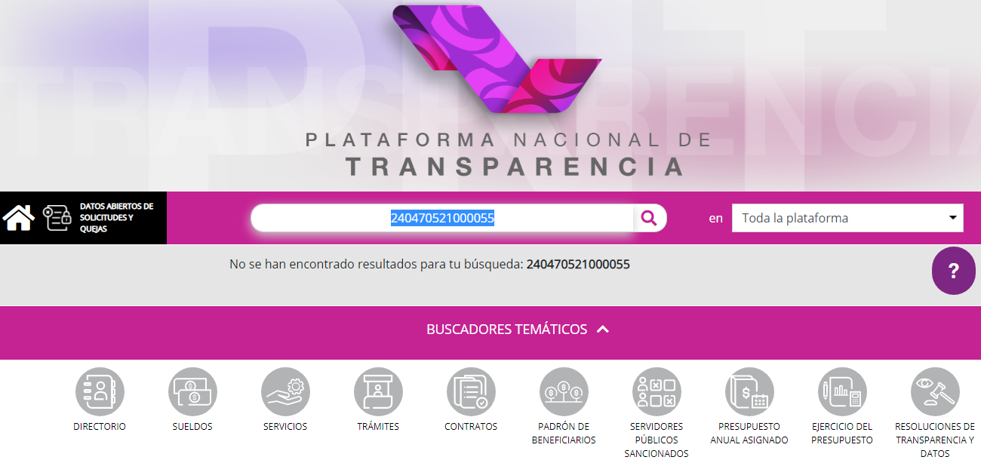

Por otra parte, en cuanto a la respuesta emitida en alcance a la solicitud de información de la que se deriva este recurso, ésta consiste en Oficio SF/UT/178/2021, de fecha 14 catorce de diciembre de 2021 dos mil veintiuno, signada por la Titular de la Unidad de Transparencia, visible a foja 18 dieciocho de autos y Oficio número SF-DGE-DFDCP/93/2021, de fecha 12 doce de diciembre de 2021 dos mil veintiuno, signada por el Director de Financiamiento, Deuda y Crédito Público, visible a foja 19 diecinueve y 20 veinte de autos, las cuales se muestran enseguida:

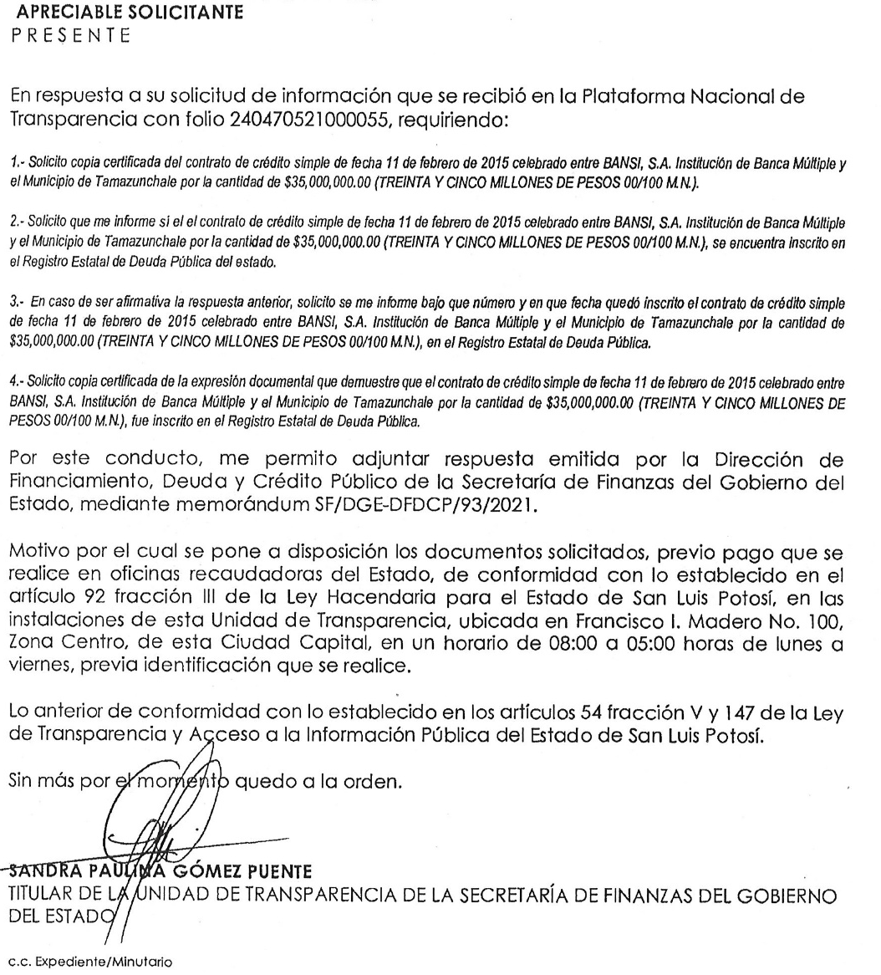

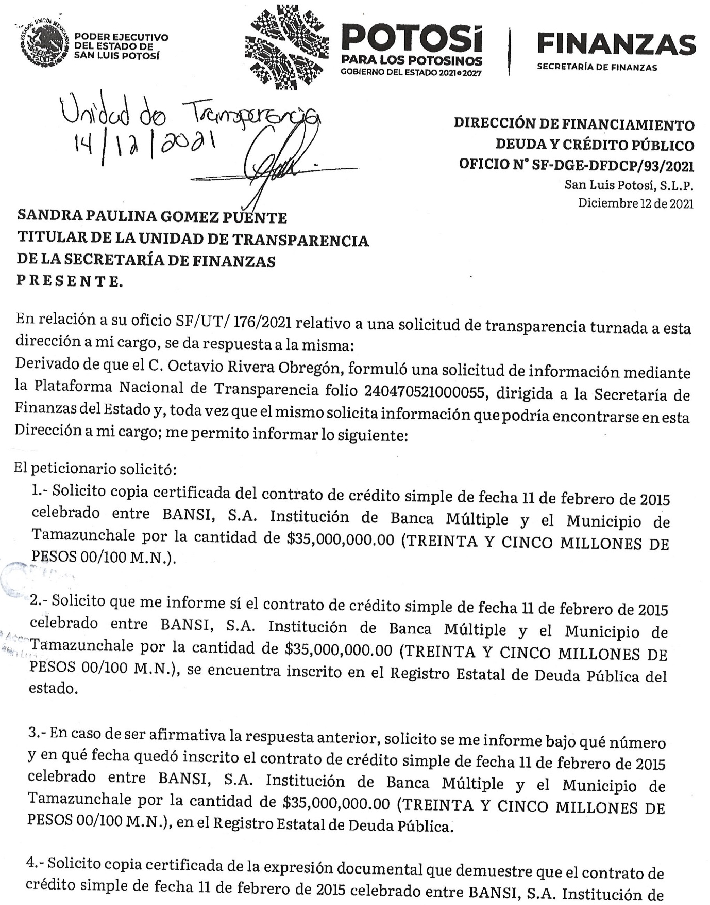

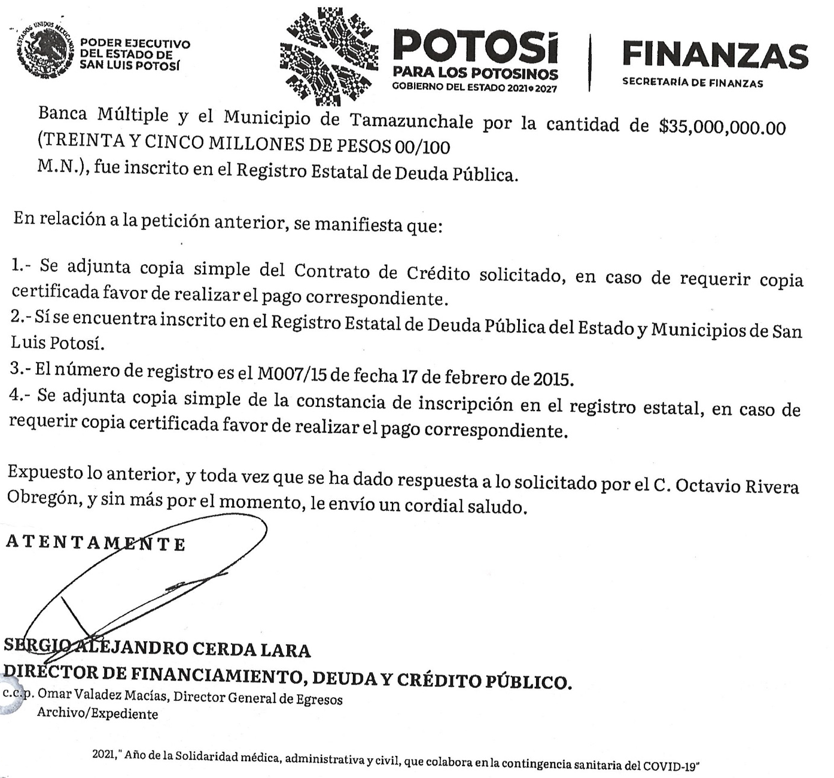
Pues bien, en lo tocante a los puntos identificados como 2 y 3 de la solicitud de información, relativos a “ 2.-…si el contrato de crédito simple de fecha 11 de febrero de 2015 celebrado entre BANSI, S.A. Institución de Banca Múltiple y el Municipio de Tamazunchale por la cantidad de $35,000,000.00 (TREINTA Y CINCO MILLONES DE PESOS 00/100 M.N.), se encuentra inscrito en el Registro Estatal de Deuda Pública del Estado, y “3.- En caso de ser afirmativa la respuesta anterior, solicito se me informe bajo qué número y en qué fecha quedó inscrito el contrato de crédito simple de fecha 11 de febrero de 2015 celebrado entre BANSI, S.A. Institución de Banca Múltiple y el Municipio de Tamazunchale por la cantidad de $35,000,000.00 (TREINTA Y CINCO MILLONES DE PESOS 00/100 M.N.), en el Registro Estatal de Deuda Pública”, la autoridad respondió que el contrato de crédito simple sí se encuentra inscrito en el Registro Estatal de Deuda Pública del Estado y Municipios de San Luis Potosí, así como que su número de registro es el M007/15 de fecha 17 diecisiete de febrero de 2015 dos mil quince, por lo que es dable afirmar que respecto de esos dos puntos de la solicitud de información, éstos sí fueron contestados de manera completa.

Sin emabrgo, en cuanto a los puntos identificados como 1 y 4 de la solicitud de información, consistentes en “1.-…copia certificada del contrato de crédito simple de fecha 11 de febrero de 2015 celebrado entre BANSI, S.A. Institución de Banca Múltiple y el Municipio de Tamazunchale por la cantidad de $35,000,000.00 (TREINTA Y CINCO MILLONES DE PESOS 00/100 M.N.)”, y “4.-…copia certificada de la expresión documental que demuestre que el contrato de crédito simple de fecha 11 de febrero de 2015 celebrado entre BANSI, S.A. Institución de Banca Múltiple y el Municipio de Tamazunchale por la cantidad de $35,000,000.00 (TREINTA Y CINCO MILLONES DE PESOS 00/100 M.N.), fue inscrito en el Registro Estatal de Deuda Pública”, la autoridad respondió que acompañaba a la respuesta, en copia simple, tanto el contrato como la constancia de inscripción, empero, el sujeto obligado omitió acompañar las referidas copias simples a su informe rendido ante este organismo, por lo que esta Comisión de Transparencia no cuenta con los elementos necesarios para determinar si en efecto las copias simples entregadas corresponden con lo peticionados.

Además, no pasa desapercibido que en virtud de que la modalidad de entrega de esta información fue la de copia certificada, el Director de Financiamiento, Deuda y Crédito Público de la Secretaría de Finanzas únicamente le informa al particular que en caso de requerir copia certificada debe realizar el pago correspondiente, sin que se le haga de su conocimiento el costo por foja, ni tampoco el número de fojas en los que consisten los documentos requeridos, ni el total a pagar.

Lo que se replica en la respuesta notificada por la Titular de la Unidad de Trasparencia, quien pone a disposición los documentos solicitados, previo pago que se realice en oficinas recaudadoras del Estado, de conformidad con lo establecido en el artículo 92 fracción III de la Ley Hacendaria para el Estado de San Luis Potosí, que si bien fundamenta el cobro y costo de los derechos por la certificación, de igual modo omite señalar al peticionario cuál es el costo por la certificaciones, cuántos documentos deberá pagar y el total del pago a cubrir, puesto que el ciudadano no está obligado a conocer el contenido del artículo y fracción referido en la respuesta.

Circunstancias por las cuales, no obstante el sujeto obligado pretendiere dejar sin efecto el presente recurso de revisión revocando la falta de respuesta a la solicitud de información al emitir una de manera extemporánea, esta Comisión de Transparencia estima que la misma es incompleta, por lo que no satisface a la solicitud de información ni al derecho humano de acceso a la información pública, ya que como quedó asentado en líneas anteriores, el sujeto obligado no proporcionó de manera completa al particular la información relativa al costo por copia certificada, el número copias a pagar y el monto tal por pagar.

Bajo este contexto, como en el presente caso el ente obligado fue omiso en contestar la solicitud de información en el plazo de 10 diez días previsto en el artículo 154 de la Ley de Transparencia para tal efecto, y la respuesta otorgada en alcance resultó incompleta, lo procedente es que este organismo aplique el principio de afirmativa ficta y ordene la entrega de las copias certificadas solicitadas de manera gratuita.
Es importante hacer del conocimiento del recurrente que de acuerdo a lo establecido en el último párrafo del artículo 167 de la Ley de la materia, la respuesta recaída a su solicitud de información derivada de esta resolución es susceptible de ser impugnada de nueva cuenta mediante recurso de revisión ante esta Comisión de Transparencia:
“ARTÍCULO 167. El recurso de revisión procederá en contra de:
I. La clasificación de la información;
II. La declaración de inexistencia de información;
III. La declaración de incompetencia por el sujeto obligado;
IV. La entrega de información incompleta;
V. La entrega de información que no corresponda con lo solicitado;
VI. La falta de respuesta a una solicitud de acceso a la información dentro de los plazos establecidos en la ley;
VII. La notificación, entrega o puesta a disposición de información en una modalidad o formato distinto al solicitado;
VIII. La entrega o puesta a disposición de información en un formato incomprensible y/o no accesible para el solicitante;
IX. Los costos o tiempos de entrega de la información;
X. La falta de trámite a una solicitud;
XI. La negativa a permitir la consulta directa de la información;
XII. La falta, deficiencia o insuficiencia de la fundamentación y/o motivación en la respuesta, o
XIII. La orientación a un trámite específico.
La respuesta que den los sujetos obligados derivada de la resolución a un recurso de revisión que proceda por las causales señaladas en las fracciones III, VI, VIII, IX, X y XI es susceptible de ser impugnada de nueva cuenta, mediante recurso de revisión, ante la CEGAIP.” (Énfasis añadido de manera intencional).

6.1. Sentido y efectos de esta resolución.

Por las consideraciones expuestas, esta Comisión Estatal de Garantía de Acceso a la Información Pública de conformidad con el artículo 164 de la Ley de Transparencia y Acceso a la Información Pública del Estado APLICA EL PRINCIPIO DE AFIRMATIVA FICTA y conmina al sujeto obligado para que entregue de manera gratuita copia certificada de la información consistente en:

6.1.1. Contrato de crédito simple de fecha 11 de febrero de 2015 celebrado entre BANSI, S.A. Institución de Banca Múltiple y el Municipio de Tamazunchale por la cantidad de $35,000,000.00 (TREINTA Y CINCO MILLONES DE PESOS 00/100 M.N.)”.
6.1.2. La expresión documental que demuestre que el contrato de crédito simple de fecha 11 de febrero de 2015 celebrado entre BANSI, S.A. Institución de Banca Múltiple y el Municipio de Tamazunchale por la cantidad de $35,000,000.00 (TREINTA Y CINCO MILLONES DE PESOS 00/100 M.N.), fue inscrito en el Registro Estatal de Deuda Pública.

6.2. Modalidad de la información.

En virtud de que el recurrente presentó la solicitud de información a través de la Plataforma nacional de Transparencia y ya no puede otorgarse contestación por ese medio, así como que en virtud de que el particular no designó correo electrónico para recibir notificaciones, el sujeto obligado deberá notificar la respuesta al recurrente por medio del correo electrónico que designó para recibir notificaciones

6.3. Precisiones de esta resolución.

Para acreditar el cumplimiento a la presente resolución, la autoridad deberá remitir a esta Comisión:
- La respuesta que notifique al particular en cumplimiento a lo aquí ordenado.
- Las constancias con las que acredite la notificación de dicha respuesta.

6.4. Plazo para el cumplimento de esta resolución e informe sobre el cumplimento a la misma.

Con fundamento en el artículo 175 de la Ley de Transparencia y Acceso a la Información Pública 10 diez días para la entrega de la información, contados a partir de la fecha de notificación de esta resolución, plazo que esta Comisión de Transparencia considera que es suficiente para la entrega de la información por parte del ente obligado y vencido este término, de conformidad con el artículo 177, segundo párrafo de la Ley de la materia, el ente obligado deberá informar a esta Comisión de Transparencia el cumplimento al presente fallo en un plazo que no deberá de exceder de tres días hábiles, en donde justificará con los documentos necesarios el cumplimento a lo aquí ordenado.

6.5. Medida de apremio en caso de incumplimiento a la resolución.

Esta Comisión Estatal de Garantía de Acceso a la Información Pública apercibe al ente obligado que en caso de no acatar la presente resolución, se le impondrá la medida de apremio consistente en una Amonestación Pública conforme a lo establecido en el artículo 190 fracción I de la Ley de Transparencia, en virtud de que este órgano colegiado debe garantizar el debido cumplimiento al derecho humano de acceso a la información pública.

6.6. Medio de impugnación.

Por último, de conformidad con el artículo 159 de la Ley General de Transparencia y Acceso a la Información Pública mediante la presente resolución se hace del conocimiento a la parte recurrente que en contra de la presente determinación puede acudir ante el Instituto Nacional de Transparencia, Acceso a la Información y Protección de Datos Personales o ante el Poder Judicial de la Federación.

RESOLUTIVO

Por lo expuesto y fundado, SE RESUELVE:

ÚNICO. Esta Comisión Estatal de Garantía y Acceso a la Información Pública, con fundamento en el artículo 164 de la Ley de Transparencia y Acceso a la Información Pública del Estado, APLICA EL PRINCIPIO DE AFIRMATIVA FICTA, por los fundamentos y las razones desarrolladas en el considerando sexto de la presente resolución.

Notifíquese; por oficio a las autoridades y al recurrente por el medio que designó.

Así lo resolvieron por unanimidad de votos en Sesión Extraordinaria de Consejo el 16 dieciséis de febrero de 2022 dos mil veintidós, los Comisionados Licenciado David Enrique Menchaca Zúñiga Presidente, Licenciado José Alfredo Solis Ramírez y Mariajosé González Zarzosa, siendo ponente el primero de los nombrados, quienes firman con la Licenciada Rosa María Motilla García, Secretaria de Pleno de este Órgano Garante, quien da fe.
COMISIONADO PRESIDENTE COMISIONADO

LIC. DAVID ENRIQUE MENCHACA ZÚÑIGA LIC. JOSÉ ALFREDO SOLIS RAMÍREZ.
COMISIONADA SECRETARIA DE PLENO

MARIAJOSÉ GONZÁLEZ ZARZOSA. LIC. ROSA MARÍA MOTILLA GARCÍA.
MAI

